Выставочный комплекс
АО Научно-производственная корпорация «Уралвагонзавод»
Городская краеведческая игра для младших школьников
«Я – ТАГИЛЬЧАНИН»
2026-2027 УЧЕБНЫЙ ГОД
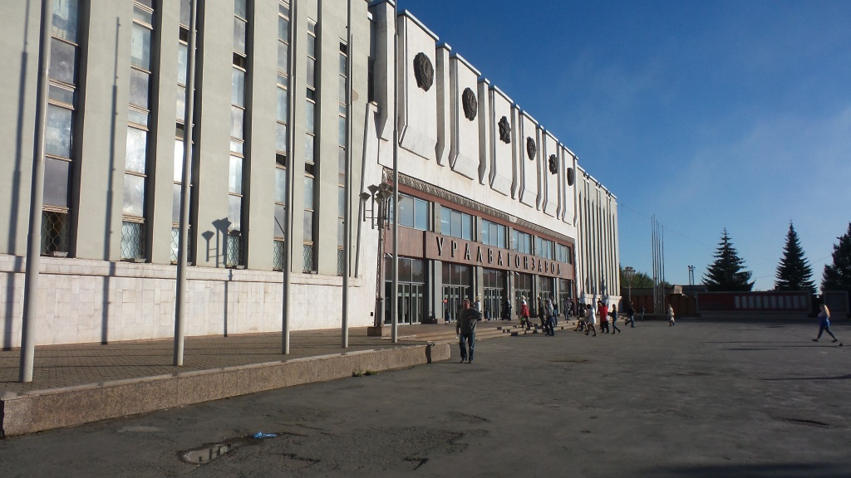
Экскурсионный маршрутный лист
Школы №______
Класс_____
1-4 классы
Директор Выставочного комплекса ___________________ С.В. Неймышева

Маршрутный лист городской краеведческой игры для младших школьников
2026-2027 учебный год

Обзорная экскурсия по музею истории Уралвагонзавода

«Уральский сплав» (тематическая интерактивная экскурсия о представителях разных национальностей, проживающих на территории Дзержинского района и работающих на Уралвагонзаводе). Во время экскурсии школьники смогут не только познакомиться с предметами быта разных национальностей, но и подержать их в своих руках.

Тематические экскурсии о ярких представителях Уралвагонзавода И.В. Окуневе (директоре Уралвагонзавода), Е. Уздемир (труженице тыла, первой женщине-кузнецу на 30-тонном молоте в стране) и М.М. Веремьёве (главном конструкторе по криогенной технике, обеспечивающей старты космических кораблей).
Во время экскурсии дети принимают участие в мастер-классе.

Вопросы по телефону 3435 33-21-07

